アスベスト関連補助事業の概要
令和４年４月１日
建築行政課

１．事業の目的
民間建築物利用者の健康被害の予防及び生活環境の保全を図るため。

２．事業の概要
（１）分析調査補助事業
民間建築物に吹付けアスベスト等が施工されていないかどうかを把握するための分析調査に要する費用の助成。
i．対象建築物
宮崎市内の昭和31年から平成元年までに施工された民間建築物で、吹付けアスベストが使用されているおそれがあり、下記のいずれかに当てはまるもの。
ア 民間建築物のうち、延べ面積が300㎡以上500㎡未満のもので、次の①、②及び③に掲げる用途が含まれる建築物
① 集会場その他の建築基準法別表第一（い）欄（一）項に掲げる用途
② ホテル及び旅館
③ 飲食店、物販店舗その他の建築基準法別表第一（い）欄（四）項に掲げる用途
イ 民間建築物のうち、延べ面積が500㎡以上1,000㎡未満のもの（共同住宅及び住宅を除く）
ウ 民間建築物のうち、延べ面積が1,000㎡以上のもの
ii．助成額・助成内容
１０/１０（限度額：２５万円/棟） すべて国費

（２）除去等事業
民間建築物に施工された吹付けアスベスト等について、除去、封じ込みもしくは囲い込みの措置に要する費用の助成。
i．対象建築物
宮崎市内の吹付けアスベストが使用されている建築物
ii.助成額・助成内容
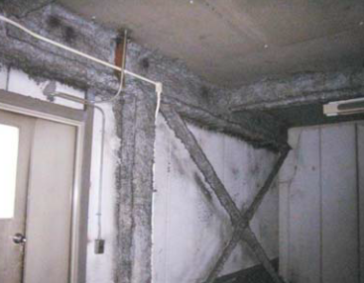
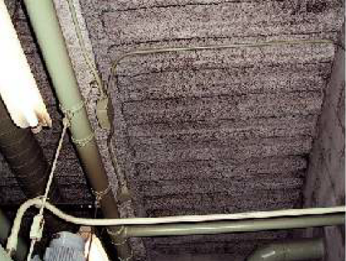
2/3（限度額：300万円/棟） 1/3国費
天井断熱材（吹付け）
鉄骨耐火被覆材（吹付け）

